Лего - конструирование и робототехника - инновационные
технологии в детском саду
Чащина С.Н., воспитатель

Современное общество и технический мир неразделимы в своем совершенствовании и продвижении вперед. Мир технологии захватил всю сферу человеческого бытия и совершенно не сдает своих позиций, а наоборот только усовершенствует их все в новых и новых открытиях. Сегодня, чтобы успеть за новыми открытиями и шагать с миром в одну ногу, наше образование должно достичь еще немало важных усовершенствований и дать детям возможность воплотить в жизнь свои мечты и задумки, которые начинают формироваться у них в дошкольном образовательном учреждении. Воспитание развитой личности во многом зависит от того, что в эту личность вложить, и как она с этим будет совладать. Формирование мотивации развития обучения дошкольников, а также творческой, познавательной деятельности – вот главные задачи которые стоят сегодня перед педагогом в рамках ФГОС. Эти непростые задачи в первую очередь требуют создание особых условий в учении, в связи с этим огромное значение отведено – конструированию.
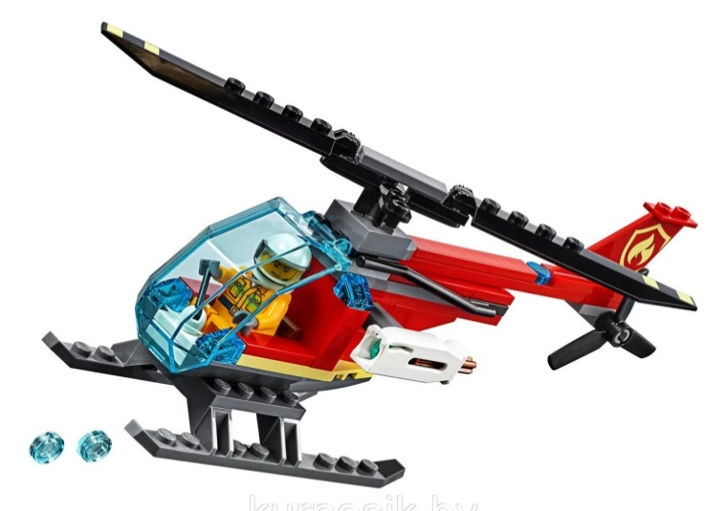
В настоящее время в системе дошкольного образования происходят значительные перемены. Успех этих перемен связан с обновлением научной, методологической и материальной базы обучения и воспитания. Одним из важных условий обновления является использование LEGO-технологий. Использование LEGO-конструкторов в образовательной работе с детьми выступает оптимальным средством формирования навыков конструктивно - игровой деятельности и критерием психофизического развития детей дошкольного возраста, в том числе становления таких важных компонентов деятельности, как умение ставить цель, подбирать средства для её достижения, прилагать усилия для точного соответствия полученного результата с замыслом. Возможности дошкольного возраста в развитии технического творчества, на сегодняшний день используются недостаточно. Обучение и развитие в ДОО можно реализовать в образовательной среде с помощью LEGO-конструкторов и робототехники. Кроме того, актуальность внедрения ЛЕГО-конструирования и робототехники значима в свете внедрения ФГОС ДО, так как:
• является великолепным средством для интеллектуального развития дошкольников,
• позволяет педагогу сочетать образование, воспитание и развитие дошкольников в режиме игры (учиться и обучаться в игре);
• позволяет воспитаннику проявлять инициативность и самостоятельность в разных видах деятельности – игре, общении, конструировании и др.
• объединяют игру с исследовательской и экспериментальной деятельностью, предоставляют ребенку возможность экспериментировать и созидать свой собственный мир, где нет границ.
Конструирование – один из излюбленных видов детской деятельности. Отличительной особенностью такой деятельности является самостоятельность и творчество. Как правило, конструирование завершается игровой деятельностью. Созданные LEGO -постройки дети используют в сюжетно - ролевых играх, в играх-театрализациях, используют LEGO - элементы в дидактических играх и упражнениях, при подготовке к обучению грамоте, ознакомлении с окружающим миром. Так, последовательно, шаг за шагом, в виде разнообразных игровых, интегрированных, тематических занятий дети развивают свои конструкторские навыки, у детей развивается умение пользоваться схемами, инструкциями, чертежами, развивается логическое мышление, коммуникативные навыки. Эффективность обучения зависит и от организации конструктивной деятельности, проводимой с применением следующих МЕТОДОВ:
• Объяснительно-иллюстративный - предъявление информации различными способами (объяснение, рассказ, беседа, инструктаж, демонстрация, работа с технологическими картами и др.);
• Эвристический - метод творческой деятельности (создание творческих моделей и т.д.);
• Проблемный - постановка проблемы и самостоятельный поиск её решения детьми;
• Программированный - набор операций, которые необходимо выполнить в ходе выполнения практических работ (форма: компьютерный практикум, проектная деятельность);
• Репродуктивный - воспроизводство знаний и способов деятельности (форма: собирание моделей и конструкций по образцу, беседа, упражнения по аналогу);
• Частично - поисковый - решение проблемных задач с помощью педагога;
• Поисковый – самостоятельное решение проблем;
• Метод проблемного изложения - постановка проблемы педагогом, решение ее самим педагогом, соучастие ребёнка при решении.
• Метод проектов - технология организации образовательных ситуаций, в которых ребёнок ставит и решает собственные задачи, и технология сопровождения самостоятельной деятельности детей.

Виды конструирования:
1. Конструирование по образцу (когда есть готовая модель того, что нужно построить (например, изображение или схема).
Конструирование по образцу, в основе которого лежит подражательная деятельность - важный обучающий этап, где можно решать задачи, обеспечивающие переход детей к самостоятельной поисковой деятельности творческого характера.
2. Конструирование по условиям (образца нет, задаются только условия, которым постройка должна соответствовать (например, домик для собачки должен быть маленьким, а для лошадки — большим).
Конструирование по условиям способствует развитию творческого конструирования.
3. Конструирование по замыслу предполагает, что ребенок сам, без каких-либо внешних ограничений, создаст образ будущего сооружения и воплотит его в материале, который имеется в его распоряжении. Данная форма не средство обучения детей созданию замыслов, а форма деятельности, которая позволяет самостоятельно и творчески использовать знания и умения полученные ранее.
Робототехника позволяет дошкольникам в форме познавательной деятельности раскрыть цель конструирования, развить умения и навыки, необходимые в жизни. Так же открываются возможности для реализации новых проектов дошкольников, приобретение новых навыков и умений и расширения круга интереса.
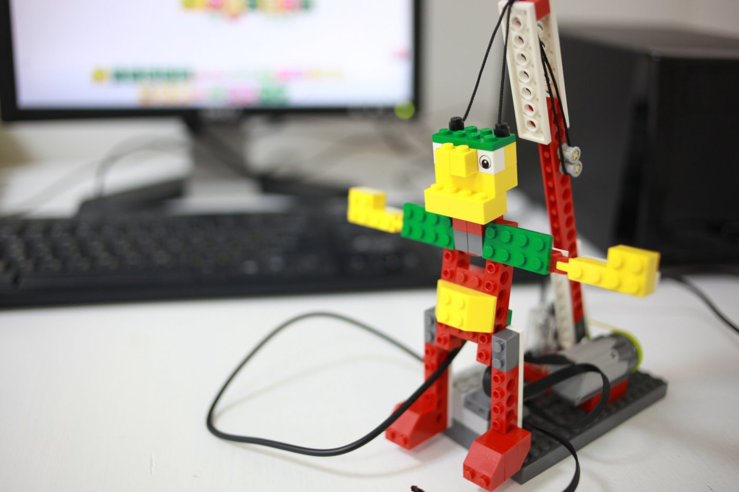
Дети любят играть, но готовые игрушки лишают их возможности творить самому. С помощью конструктора детям предоставляется возможность в процессе игры приобретать такие качества, как любознательность, активность, самостоятельность, взаимопонимание, навыки продуктивного сотрудничества, повышение самооценки, позитивный настрой, умение снимать мышечное и эмоциональное напряжение, умение пользоваться схемами, формирование логического мышления, исследовательско - технической направленности обучения, которое базируется на новых информационных технологиях, что способствует развитию информационной культуры и взаимодействию с миром технического творчества. Воплощение замысла в автоматизированные модели и проекты особенно важно для старших дошкольников, у которых наиболее выражена исследовательская (творческая) деятельность.
Лего-конструирование и образовательная робототехника - это новая педагогическая технология, представляет самые передовые направления науки и техники, является относительно новым междисциплинарным направлением обучения, воспитания и развития детей. Объединяет знания о физике, механике, технологии, математике и ИКТ.
Применение образовательных конструкторов во внеурочной деятельности в дошкольном образовательном учреждении, позволяет существенно повысить мотивацию воспитанников, организовать их творческую и исследовательскую работу. А также позволяет детям в форме познавательной игры узнать многие важные идеи и развивать необходимые в дальнейшей жизни навыки. Использование образовательного конструктора является великолепным средством для интеллектуального развития дошкольников, обеспечивающее интеграцию различных видов деятельности.
Что такое образовательный конструктор?
Сегодня образовательный рынок предлагает большое количество интересных конструкторов, но все ли они могут называться образовательными? Какими критериями должен отвечать конструктор, чтобы считаться образовательным?
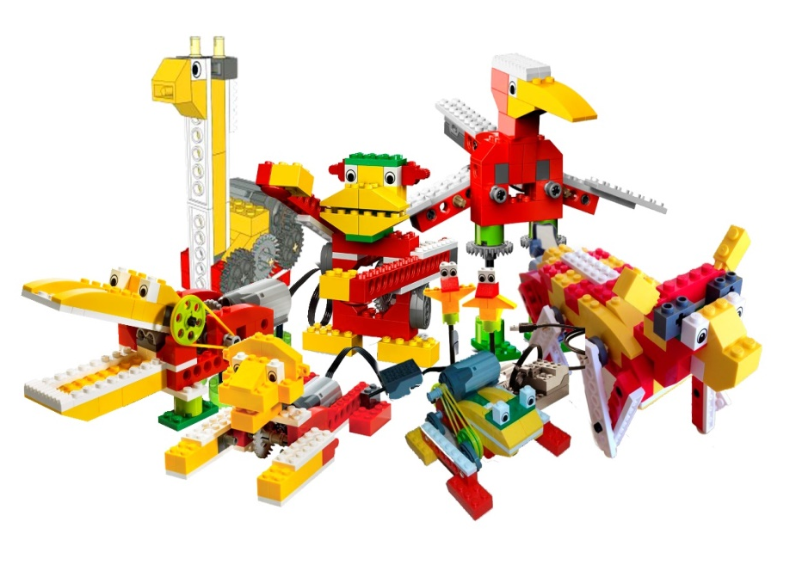
Во-первых, конструктор должен стремиться к бесконечности, т. е. предлагать такое количество вариантов конструирования, которое только способен придумать педагог и ребенок, он не должен ограничивать воображение.
Во-вторых, в конструкторе должна быть заложена идея усложнения, которая, как правило, обеспечивается составляющими элементами, деталями конструктора, которые делают конструирование разнообразным и в перспективе сложным.
В-третьих, набор для конструирования должен входить в линейку конструкторов обеспечивающих возможность последовательной работы с каждым набором, в зависимости от возраста детей и задач конструирования.
В-четвертых, нести полноценно смысловую нагрузку и знания, которые выражаются в осмысленном создании и воспроизведении детьми моделей объектов реальности из деталей конструктора.
В результате чего дети демонстрирую степень освоенности ими знания и предметно–чувственного опыта. Отвечающий этим критериям конструктор способен выполнить серьезную задачу, связанную с гармоничным полноценным развитием ребенка. С одной стороны ребенок увлечен творческо-познавательной игрой, с другой применение новой формы игры, способствует всестороннему развитию в соответствии с ФГОС. Как говорит директор Федерального института развития образования, академик Александр Григорьевич Осмолов: «Развиваться, развиваться и еще раз развиваться». Целенаправленное систематическое обучение детей дошкольного возраста конструированию играет большую роль при подготовке к школе, оно способствует формированию умения учиться, добиваться результатов, получать новые знание в окружающем мире,
закладывают первые предпосылки учебной деятельности. Важно, что эта работа не заканчивается в детском саду, а имеет продолжение в школе. Конструирование и робототехника направление работы новое, инновационное, тем самым привлекает внимание детей и родителей. Отличная возможность, дать шанс ребенку проявить конструктивные, творческие способности, а детскому саду приобщить как можно больше детей дошкольного возраста к техническому творчеству.
Основная идея внедрения ЛЕГО - конструирования и робототехники
заключается в реализации более широкого использования в образовательной
деятельности конструкторов LEGO. Конструкторы LEGO построены по принципу от простого к сложному, обладают свойствами: стремиться к бесконечности, заложена идея усложнения, несет полноценно смысловую нагрузку и знания.
Конструкторы ЛЕГО серии Образование (LEGO Education) – это специально разработанные конструкторы, которые спроектированы таким образом, чтобы ребенок в процессе занимательной игры смог получить максимум информации о современной науке и технике и освоить ее. Некоторые наборы содержат простейшие механизмы, для изучения на практике законов физики, математики, информатики. Необычайная популярность LEGO объясняется просто – эта забава подходит для людей самого разного возраста, склада ума, наклонностей, темперамента и интересов. Для тех, кто любит точность и расчет, есть подробные инструкции, для творческих личностей – неограниченные возможности для креатива (два самых простых кубика LEGO можно сложить разными способами). Для любознательных – обучающий проект LEGO, для коллективных – возможность совместного строительства.
В ходе образовательной деятельности дети становятся строителями, архитекторами и творцами, играя, они придумывают и воплощают в жизнь свои идеи. Начиная с простых фигур (с 3 до 5 лет), ребёнок продвигается всё дальше и дальше, а, видя свои успехи, он становится более уверенным в себе и переходит к следующему, более сложному этапу обучения. В старшей возрастной группе (с 5 до 6 лет) свои замыслы и проекты моделей дети могут создать в виртуальном конструкторе LEGO – в программе LEGO Digital Designer. В подготовительной к школе группе дети начинают осваивать азы робототехники в компьютерной среде LEGO WeDO, ROBOLAB RCX. Существуют разновидовые и разновозрастные Лего конструкторы (ЛегоDUPLO, Лего WEDO, Лего-Конструктор «Первые конструкции», ЛегоКонструктор «Первые механизмы», Тематические Лего конструкторы – аэропорт, муниципальный транспорт, ферма, дикие животные и др.), что позволяет дать возможность желающим активным и творческим педагогам попробовать применение лего – конструкторов в воспитательно – образовательном процессе.
Робототехника сегодня – одна из самых динамично развивающихся областей промышленности. Сегодня невозможно представить жизнь в современном мире без механических машин, запрограммированных на создание и обработку продуктов питания, пошив одежды, сборку автомобилей, контроль сложных систем управления и т.д. Актуальность введения лего –конструирования и робототехники в образовательный процесс ДОО обусловлена требованиями ФГОС ДО к формированию предметно-пространственной развивающей среде,
востребованностью развития широкого кругозора старшего дошкольника и
формирования предпосылок универсальных учебных действий. Путь развития и совершенствования у каждого человека свой, исходя из условий. Задача образования при этом сводится к тому, чтобы создать эти условия и образовательную среду, облегчающие ребёнку раскрыть собственный потенциал, который позволит ему свободно действовать, познавать образовательную среду, а через неё и окружающий мир. Роль педагога состоит в том, чтобы грамотно организовать и умело оборудовать, а также использовать соответствующую образовательную среду, в которой правильно направить ребёнка к познанию и творчеству. Основные формы деятельности: образовательная, индивидуальная, самостоятельная, проектная, досуговая, коррекционная, которые направлены на интеграцию образовательных областей и стимулируют развитие потенциального творчества и способности каждого ребенка, обеспечивающие его готовность к непрерывному образованию.
Преемственность в работе дошкольных образовательных учреждений и
начальной школы заключается в том, что в первый класс приходят дети,
которые хотят учиться и могут учиться, т.е. у них должны быть развиты
такие психологические предпосылки овладения учебной деятельностью, на
которые опирается программа первого класса школы. К ним относятся:
- познавательная и учебная мотивация;
- появляется мотив соподчинения поведения и деятельности;
- умение работать по образцу и по правилу, связанные с развитием
произвольного поведения;
- умение создавать и обобщать, (обычно возникающее не ранее, чем к концу
старшего дошкольного возраста) продукт деятельности.
Из всего выше перечисленного следует, что нецелесообразно укорачивать дошкольный период, который основывается на детских занятиях, где ведущее место занимает игровая деятельность. Конструктивная деятельность занимает значимое место в дошкольном воспитании и является сложным познавательным процессом, в результате которого происходит интеллектуальное развитие детей: ребенок овладевает практическими знаниями, учится выделять существенные признаки, устанавливать отношения и связи между деталями и предметами.
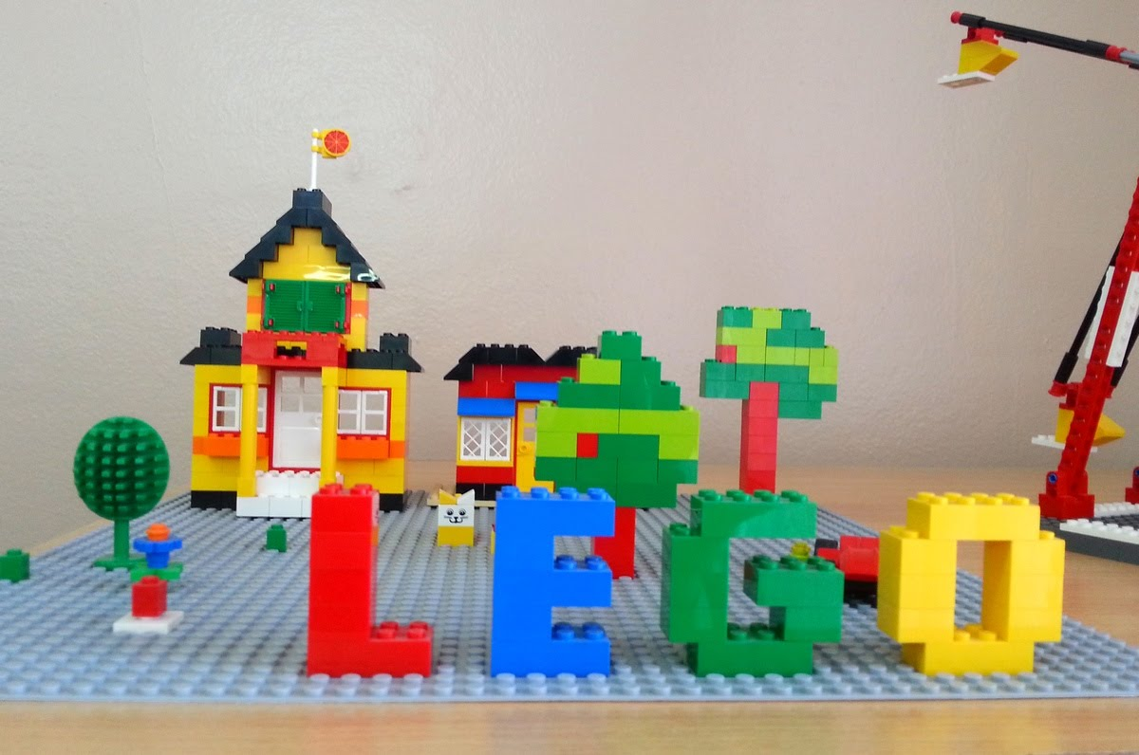
Литература
1. Варяхова Т. Примерные конспекты по конструированию с использованием конструктора ЛЕГО // Дошкольное воспитание. - 2009. - № 2. - С. 48-50.
2. Емельянова, И.Е., Максаева Ю.А. Развитие одарѐнности детей дошкольного возраста средствами легоконструирования и компьютерно_игровых комплексов. – Челябинск: ООО «РЕКПОЛ», 2011. – 131 с.
3. Злаказов А.С., Горшков Г.А., Шевалдин С.Г. Уроки Легоконструирования в школе. – М.: Бином, 2011. – 120 с.
4. Комарова Л. Г. Строим из LEGO (моделирование логических отношений и объектов реального мира средствами конструктора LEGO). — М.: ЛИНКА-ПРЕСС, 2001.
5. Конструируем: играем и учимся Lego Dacta// Материалы развивающего обучения дошкольников. Отдел ЛЕГО-педагогики, ИНТ. - М., 2007. – 37 с.
6. Кузьмина Т. Наш ЛЕГО ЛЕНД // Дошкольное воспитание. - 2006. - № 1. - С. 52-54.
7. ЛЕГО-лаборатория (Control Lab): Справочное пособие. - М.: ИНТ, 1998. –150 с.
8. Лусс Т.В. Формирование навыков конструктивно-игровой деятельности у детей с помощью ЛЕГО. – М.: Гуманитарный издательский центр ВЛАДОС, 2003.– 104 с.
9. Парамонова Л. А. Конструирование как средство развития творческих способностей детей старшего дошкольного возраста: учебнометодическое пособие. - М.: Академия, 2008. - 80 с.
10. Парамонова Л. А. Теория и методика творческого конструирования в детском саду. – М.: Академия, 2009. – 97 с.
11. Петрова И. ЛЕГО-конструирование: развитие интеллектуальных и креативных способностей детей 3-7 лет // Дошкольное воспитание. - 2007. - № 10. - С. 112-115.
12. Рыкова Е. А. LEGO-Лаборатория (LEGO Control Lab). Учебнометодическое пособие. – СПб, 2001, - 59 с.
13. Селезнѐва Г.А. Сборник материалов центр развивающих игр Леготека в ГОУ центр образования № 1317 – М., 2007г .- 58с.
14. Селезнѐва Г.А. Сборник материалов «Игры» для руководителей Центров развивающих игр (Леготека) – М., 2007.- 44с.
15. Фешина Е.В. Лего конструирование в детском саду: Пособие для педагогов. - М.: Сфера, 2011. – 243

